专家引领助提升，研思践行促成长 ——汶上建华实验中学专家进校园指导教学活动
三月中，春意浓，研正兴。为尽快提高我校教学质量，促进教师专业成长，增强毕业班复习备考工作的针对性和有效性，3月14日至3月22日，来自首都师范大学实验学校教育集团，首批语文和物理学科专家莅临汶上县建华实验中学，开展了为期十天的教学专项指导工作。
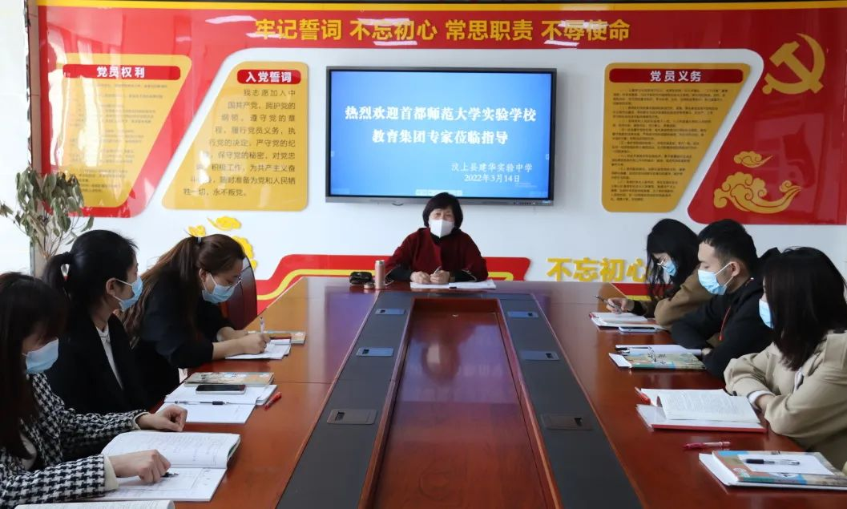
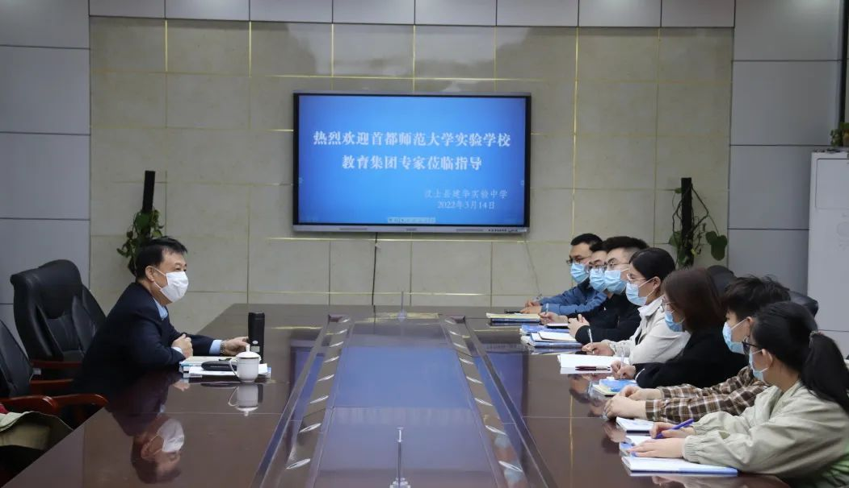
本次教学活动覆盖面广，语文组十位老师进行了课堂展示，物理组七位教师进行了两轮的课堂展示；针对性强，采用即听即评、面对面指导的形式；参与度高，物理、语文学科组全员参与听课评课及研讨活动。

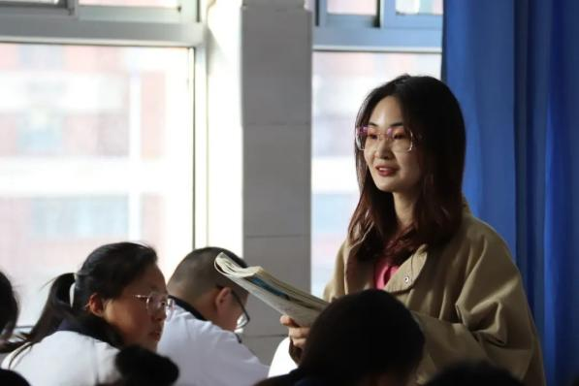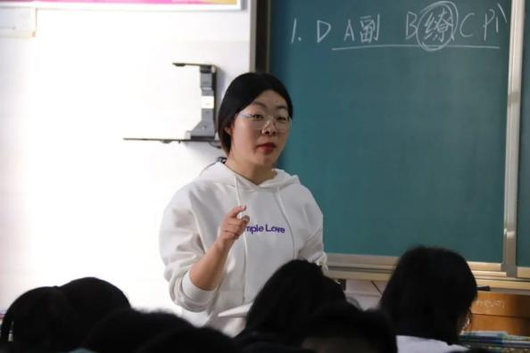

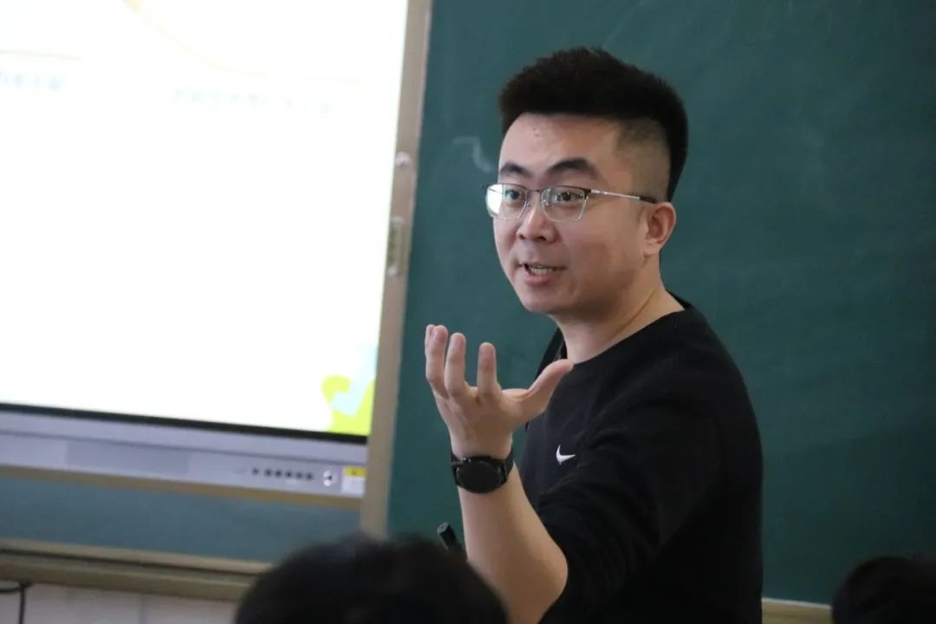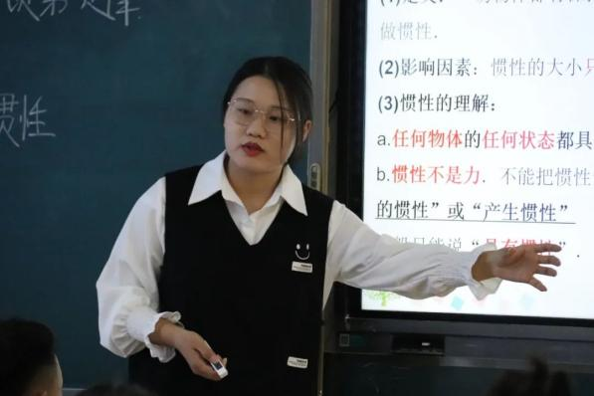

整整十天时间，两位专家不辞辛劳每天深入课堂跟进听课。语文和物理学科组的全体老师积极参加听课。九年级语文组老师均展示了专项复习课，包括文言文复习、试卷讲评课等；七、八年级语文老师从诗歌、说明文、记叙文不同文体进行了课例展示。物理组老师则就实验课、专题复习等进行了课例展示。
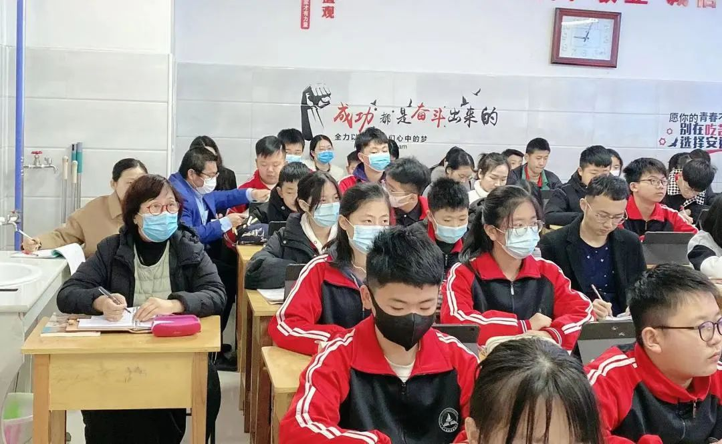
上午听完老师们的汇报展示课后，下午专家们就紧锣密鼓地召开学科听评课研讨活动。研讨先由上课教师自评反思，再是学科教师互评，然后专家们分别从宏观上和细微处对课堂教学逐一进行了指导。两位专家对教师的基本素质和工作热情，对学生的课堂积极表现，给予了充分的肯定与表扬。同时，专家从不同角度对老师们的展示课提出了中肯的建议，有切切实实鞭辟入里的课堂剖析，大到课堂的整体架构、设计思路，小到某个知识点如何更好地展开教学，以及教学重难点如何突破、课后强化如何奏效等，全体教师表示受益良多。专家还对教学目标的制定、解决突破重难点、分层教学、教学中常见的问题应对及教师个人业务水平提升等方面与老师们做了深入沟通，并结合我校学科现状和学生的基本学情，提出有针对性的意见和建议。尤其在距离中考不到90天的时间内，专家们为毕业班的教学工作带来宝贵而又切实可行的指导意见。

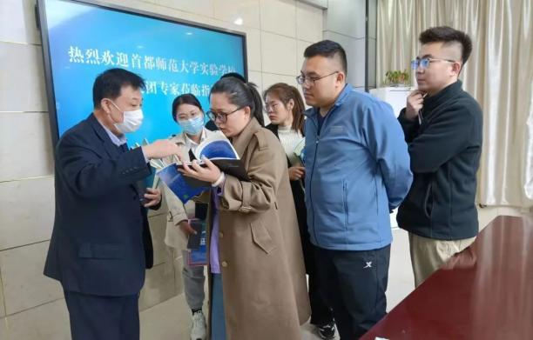
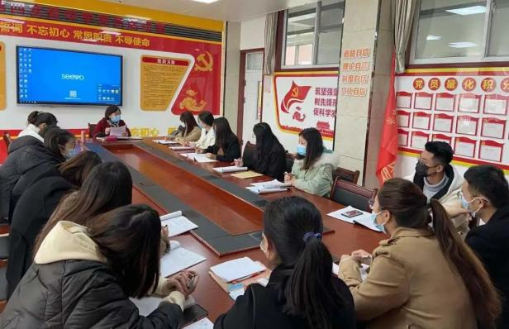
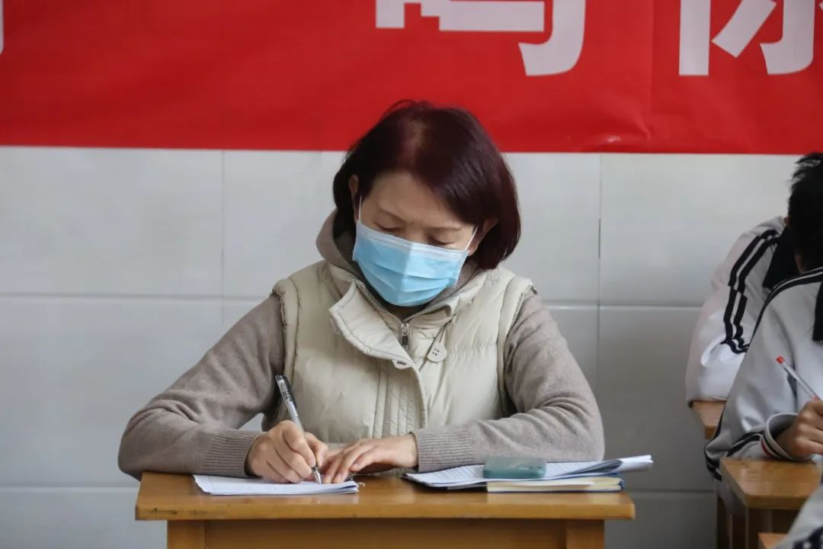
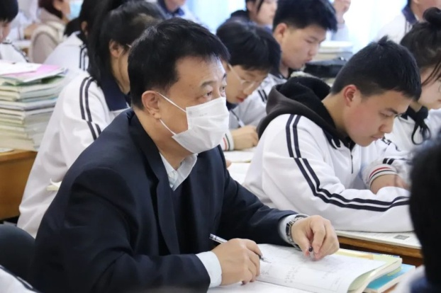
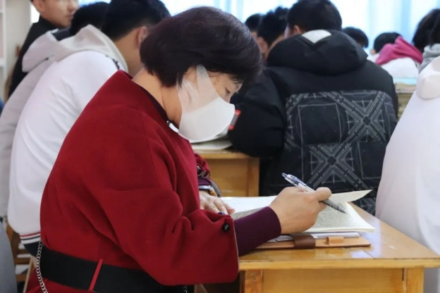
3月18日上午前两节，语文组专家付华老师通过课堂直播的形式为初三毕业班全体学生带来了精彩的写作指导课，语文组老师深入课堂同步听课。付老师教学经验丰富，针对写作问题剖析精准，指导细致有效。她提出学生要建立自己的写作资料库，学会积累素材，运用素材，在教师指导的基础上学会作文的自改与他改，帮助个人提高写作水平。学生和老师们认真听讲，积极参与，收获满满。
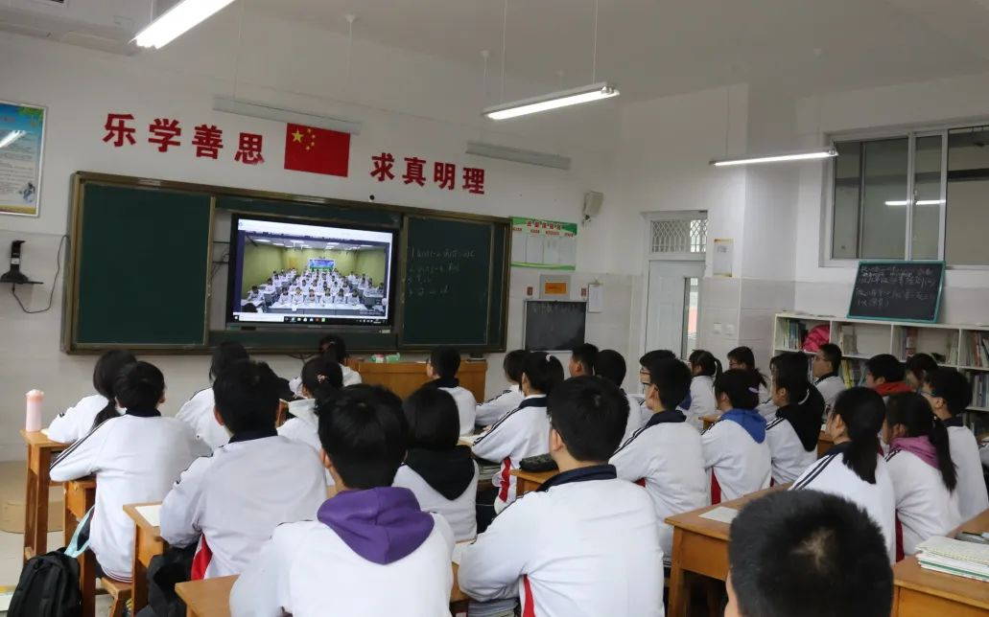

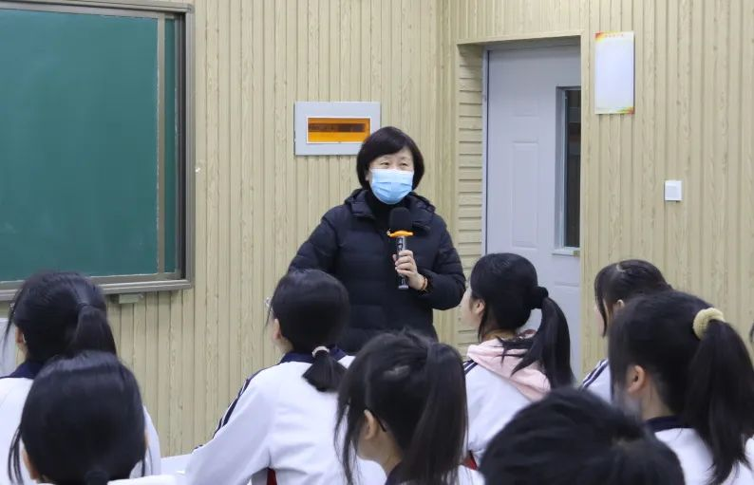
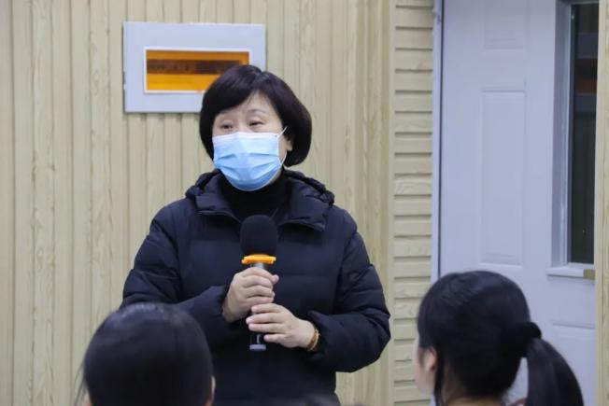
语文组心得体会
最是一年春好处，绝胜烟柳满汶城。作为青年教师，我们何其幸运，能够在这个春天，遇见睿智的付老师，遇见我们成长的领路人。十天的时间，付老师分别从青年教师心态与成长，教学目标的制定与完善，课堂教学的效率与技巧，冲刺复习的侧重与成效，对九年级全体语文组进行指导。付老师循循善诱，因势利导，通过具体的教学实例，对文言文、现代文、作文等教学难点提出了宝贵的经验。在本周五中考作文指导直播课中，付老师深入浅出的教学策略，高效实用的写作技巧，给予了我们九年级全体师生很大的启示。道阻且长，行且将至，我们将不负时光，在不断学习中，化理论为实践，茁壮成长。
——九年级董蕾
本周听了付老师的指导很是收益，打开了我的格局，提升了眼界，现将一点点心得总结如下：
一、毕业班复习时间须合理分布
文言文是每年初三都要攻克的大山，导致学生累教师倦，效果也不显著，陷入了死循环。付老师的一席话点醒了我们，与其用大量的时间去抓十分的题不如花时间去提升40分的作文和20多分的阅读。但作文课如何上？这又成了我们另一个难题。付老师悉心指点，首先，建立自己的写作资料库，搜集素材从模仿开始，然后就是作文开头结尾天天练，最终获得一个总体提升。
二、教学须常常新时时新
知识是活的，老师莫要教死了。付老师讲到文言文授课时，讲到了《论语》中的“人”是普通人么？《关雎》中淑女和君子各指什么？《桃花源记》《醉翁亭记》《大道之行也》三篇文章有何联系？这些教学中的空白点需要我们老师去发现去思考，只有这样，思维才能更活跃，课堂才能更生动，学生才会有兴趣。
通过本次学习，专家的教学理念和教学风范在我的头脑中留下了深刻的印象，我将尽力汲取其精粹用到自己的教学中去。
——九年级杜晓亭

高屋而建瓴，醍醐以灌顶
为期十天的听课、评课活动在颜老师执教的《安塞腰鼓》的鼓点声中拉开了帷幕。在这紧张又充实的学习与交流中，执教者留下的是勇于挑战自我后的收获与张力，而听课者留下的则是无尽的思考与体验。
首都师范大学实验学校教育集团专家付老师基于个人见解，结合个人经历与经验，以各位授课老师为例，深入浅出地从提高语文学习的趣味性，体验语文学习的获得感，提高学生语文素养，促进高阶思维的优化实现等方面，与建华实验中学所有语文老师展开了深入交流。通过交流，老师们加深了对“关注语文素养”内涵的理解，也从谈话中明确了自身专业发展的方向，达到了“仰之弥高，钻之弥坚”的学习效果。付老师学术站位极高，字字箴言，句句在点，正如人们所说，高山仰止，景行行止，我辈虽不能至，然心向往之。
教书育人乃老师的宿命，而“传道”之责亦是所有语文老师的使命。长路漫漫，征程在即，我们在路上……
——八年级师慧
春风化雨，潜移默化，经过为期十天的专家教研活动，我感觉受益匪浅。在我眼里，付华老师是一位学识渊博的学者，但又没有权威者的架子，言语之间透露着平和。付老师对于文言文教学提供了系统化指导，令我醍醐灌顶，茅塞顿开，颠覆了我对古诗文教学的认知，在此之前，我过分侧重“言”的教学，而忽视了“文”的贯穿。此外，令我耳目一新的另一点就是教学要留白，给予学生汲取消化的时间，使他们保持学习的新鲜感。付老师如炽热的太阳，而我们就是追光者，纵使步履维艰，也甘之如饴。
——八年级张娜
一、从文本解读角度
文本解读是语文教师的“坎”，要陪伴语文教师一辈子，我想语文教师要立得起来，就必须跨过这道坎。
我认为文本解读离不开知识结构。比如教文言文，老师对文言文的字词知识不甚了解，怎么教得好?老师没有办法读懂对它的时代背景，不是一清二楚，那就要犯错误。语言本身就有多义性和创造性。比如《诫子书》中的“俭”，结合广义及狭义语境，可以看到“俭”字“约束制约”的本义侧重对品质秉性的塑造，所以相较于传统认知的“节约”义而言，更贴合《诫子书》语境。因此，积累知识是基本功，相关的文史哲书籍我们要多读一些，这样语言才能吃得准。
我认为教学从来都是创造。每个教师在课堂上拿着文本，面对着学生，用自己的聪明、智慧，还有知识底子和人生体验来创造。因此，站在课堂上，面对我们的学生，要给每堂课以语言文字的养料、思维的哺育和生命的启迪。这样，语文教育才能更好。
二、从教师发展角度
时代在进步，社会在发展，对高素质人才的需求日益增加，因此教师的专业发展显得尤为重要。“素质教育不是一种固定的教育模式，而是一种不变的教育精神。”
1.更新理念、以课改带教学。
课堂充分发挥学生的主体作用，能让学生说的教师绝不代替，能让学生思考的一定给予展示思维的空间，能让学生思悟整理的一定时间，例如每节课要设计5个有价值的问题，教师连续讲课不超过5分钟，最后5分钟必须留给学生思悟整理。总之就是要给学生“上实在的课”。真正做到了课改与新课标的同步。
2.落实行动、以创新促教学。
在课堂上，为体现学生的主体地位，老师们采用组内交流、组际交流等多种教学组织形式，尽可能地让所有学生参与到“自主探索”的过程中，让学生的思维在不断碰撞中迸发出智慧的火花，从而实现各层次的教学目标。要做到教学合一，师生合一，完善自主学习，让课堂充满活力。要让学生积极参与。我们应该上扎实的课、充实的课、丰实的课和真实的课，把课堂还给学生，充分调动学生的思维，让学生各得其所，各有收获，主动发展。
3.肯定学生的质疑精神，在无疑中生疑，敢于让学会讲出老师的不足或者不宜学生消化的内容，鼓励学生自学前移，小组合作前移。
——七年级语文组
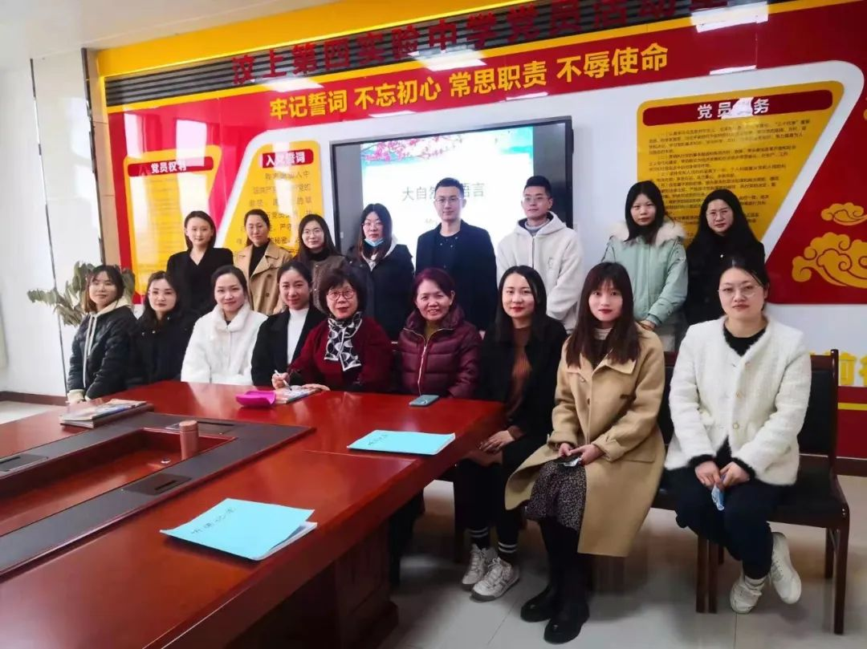
物理组心得体会
此次首都师范大学实验学校教育集团物理专家王老师的指导对中考物理的备考具有极强的针对性及可操作性，对青年教师的成长具有极大的帮助。王老师在座谈会上指出九年级教师应加强对教材的整合，注重学生综合实践能力的提升，面对中考，教师应针对不同程度的学生进行分层次教学，并给全体教师指出了具体方法。针对中考题型，王老师强调了应加强对实验题的重视程度，加强实验教学，让学生从实验中掌握物理学科的特点及把握命题方向。
王老师本次的系列指导具有极高理论高度，同时对于本校的青年物理教师也具有极强的可操作性，对我校物理教师的成长具有深远意义。
——九年级季元浩

总复习要以教学大纲为依据，以中考说明为标准，以课本、指导丛书为具体内容，明确教材知识点的分布，全面进行系统复习。计划制定时一定要针对大纲、教材和学生实际，确保重点知识的重复率和基础知识的覆盖率，不同层次学生的共性要求要全面兼顾，突出分解难点、把握重点、质疑疑点，科学合理地制定计划。
循序渐进，引领学生主动探究。学生探究学习的过程实质上就是发现问题、提出问题、分析问题和解决问题的过程。复习前教师必须精心设计，合理布置自学复习预习提纲，要求学生提前看书，总结思路，回忆表象、归纳、概括、回答问题。总复习过程中，要根据学生的心理特点，创设问题情境，激发学生联想，从易到难，由浅入深，循序渐进。切记时深时浅时易时难，起伏过大的教学方式。
重视知识系统化，注重整体网络。物理知识系统化网络化的过程实际上就是对物理知识进行系统的梳理。如果把初中物理内容一个完整的知识体系，力、热、电、光就是它的子系统。子系统又包含许多知识点，各部分之间又相互联系。因此，在物理构建知识网络的过程中，教师要重视基本公式，基本实验，基本规律的复习，并且寻找他们之间的关系，形成完善的知识体系。
——八年级程志
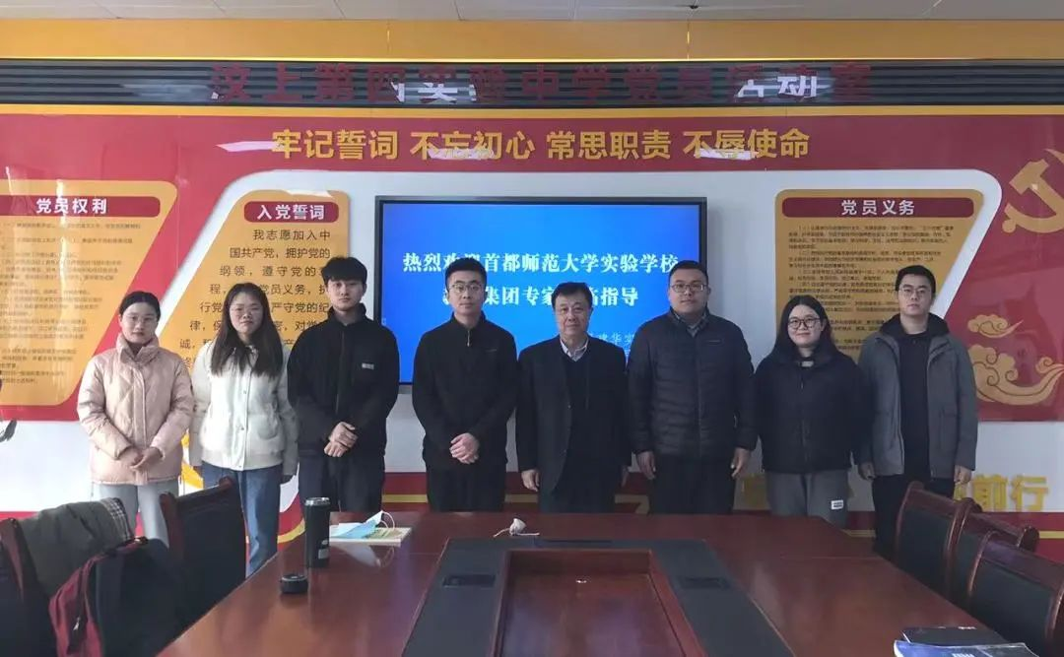
“问渠那得清如许，为有源头活水来。”此次专家入校指导，为我校教师搭建了一个相互交流学习的平台，有利地促进了教师的专业成长，对进一步提高我校教师的课堂教学效果和教学质量，起到了积极的推动作用。路虽漫漫，但只要有“千磨万击还坚劲”的求索精神，成功彼岸也必将到达。

